Школьная библиотека МБОУ Краснокаменской СОШ №4

«Аптека для души»
Рекомендательный указатель о книгах
для родителей, детей и юношества

Надпись над входом в библиотеку Рамзеса II гласила: «АПТЕКА ДЛЯ ДУШИ». Другой перевод – «Душевное лекарство». Уже в те времена люди знали: книга лечит и воспитывает душу.
Первая детская книжка в руках мамы, папы, бабушки, дедушки – с этого начинается семейное чтение, и именно с этого начинается Читатель.
«… Телевизор вместе с компьютером и интернетом является главными соперниками чтения. Что есть в чтении вслух того, что не дает телевизор? Одна из множества причин такая: в этот момент вы принадлежите друг другу, а не телевизору. И книга для чтения выбрана вами.
Предлагаю Вам рекомендательный список литературы для детского чтения, формируйте в ребенке моральное сознание путем готовых истин: делай хорошо и не делай плохо, а через сопереживание с героями книг, чтобы детская душа, как говорил Александр Грин, «затомилась гуманным желанием» быть хорошим и радовать других»…

Краснокаменск, 2015г.
Составитель: педагог-библиотекарь Т.В. Маликова

Советы библиотекаря родителям
ПЕРВЫЙ: Рассказывайте детям о ценности чтения. Показывайте связь чтения с их успехами в учебе и других делах. Приводите примеры положительного влияния книги на вашу собственную жизнь или жизнь других людей. Поощряйте дружбу с детьми и взрослыми, которые любят читать.

ВТОРОЙ: Развивайте воображение вашего ребенка на материале книги. Побуждайте его угадывать развитие событий, освещенных в книге, представлять мысленно героев, продолжать написанное, прогнозировать, вдумываться в многозначность слова.

ТРЕТИЙ: Обращайте внимание детей на высказывания выдающихся людей о чтении. Не упускайте фактов, подтверждающих роль чтения в жизни тех, кто авторитетен для школьника: спортсменов, актеров, певцов. Поднимайте престиж книги и чтения в сознании ребенка.

ЧЕТВЕРТЫЙ: Если ваш ребенок делает, лишь первые шаги в мир чтения, радуйтесь каждому прочитанному им слову как победе. Не привлекайте его внимания к ошибкам в чтении. Делайте это незаметно. Берите для первых чтений только подходящие книги – яркие, с крупным шрифтом, где много картинок и сюжет, за которым интересно следить.

ПЯТЫЙ: Побуждайте своих детей читать программную литературу до изучения ее в школе. Используйте для этого летнее время. Включайтесь в ее чтение вместе с ребенком, найдите в этом удовольствие. Глядя на вас, и ребенок получит радость. Последующее изучение произведения в классе ляжет на эмоционально подготовленную почву и нейтрализует негативное отношение к нему.

ШЕСТОЙ: Если вы хотите, чтобы ребенок читал, надо, чтобы рядом был читающий родитель, а еще лучше – читающий вместе с ребенком родитель. Пусть дети видят, как Вы сами читаете с удовольствием: цитируйте, смейтесь, заучивайте отрывки, делитесь прочитанным. Этот пример может стать заразительным для них.

СЕДЬМОЙ: Разговаривайте о прочитанном так, чтобы ребенок чувствовал себя умным и понятливым. Чаще хвалите его за сообразительность и старанье. Не уязвляйте его самолюбие, если даже он что-то не понял не так, как вам бы хотелось. Поддерживайте его уверенность в своих силах. Вспоминая позже детство, он непременно вспомнит часы совместного с вами чтения и задушевной беседы, и это согреет его сердце.

ВОСЬМОЙ: Поощряйте ребенка в посещении библиотеки и ее мероприятий. Берите его с собой, когда сами идете в библиотеку. Учите пользоваться ее фондами и справочным аппаратом. Консультируйтесь с библиотекарем в выборе книг ребенку. Доверьтесь его рекомендациям как специалиста.

Дорогой друг!

Тебя интересует, кто сегодня пишет книги для тебя и про тебя?! Предлагаем тебе познакомиться с именами авторов, которые пишут сегодня о твоих проблемах и их решениях.
Указатель содержит библиографические записи о художественной литературе современных детских писателей разных жанров: повести, сказки, фентези, рассказы, стихи.
В указатель вошли произведения для читателей разных возрастов.

ОГЛАВЛЕНИЕ
Советы библиотекаря
Для детей 7-12 лет
Книги для детей и юношества
Школьникам о школьниках
Опасный возраст
Фэнтези
Детский детектив
Книги национальной детской премии «Заветная мечта»
Интернет-ресурсы для детского чтения.

Для детей от 7-12 лет

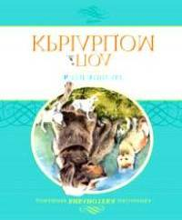
Аппельт, К. Под крыльцом: повесть-сказка/ К. Аппельт; пер. с англ. О. Пановой. – М.: Махаон, 2012. – 288 с.: ил. – (Домашняя библиотека школьника).

Современная американская писательница Кэти Аппельт получила за эту повесть «Медаль Ньюбери» — почётную награду в области детской литера туры. История о верной и преданной дружбе цепного пса и трёхцветной кошки с котятами, которые вынуждены прятаться от жестокого хозяина под крыльцом старого, покосившегося дома, никого не может оставить равнодушным.

Артур Гиваргизов
Со шкафом на вeлосипеде : сб. рассказов / А. Гиваргизов ; худож. Л Савина. – М.: Эгмонт Россия Лтд., 2005. - 112с. : ил. - (Город мастеров).
Веселые рассказы из жизни школьников.
Один из рассказов - «В АД».
Одна бабушка для того, чтобы её внук занимался на скрипке, сказала ему, что те, кто не занимаются, попадут в ад, и их там черти будут поджаривать на сковородках!
Тогда внук испугался, и стал заниматься, и бабушку и дедушку стал уговаривать заниматься, и папу с мамой, и собаку, и всех своих друзей стал уговаривать заниматься на скрипках, потому что он их любил и не хотел, чтобы черти поджаривали их на сковородках…
Алеша Попович и Тугарин Змей / А. Гиваргизов. – М. : Эгмонт Россия Лтд., 2007. - 80 с.
В стародавние времена подошел к городу Ростову Тугарин Змей с войском несметным и забрал у горожан все их богатства. И вот юный богатырь Алеша Попович, его невеста Любава, воспитатель Тихон, боевая Любавина бабушка Никитична, говорящий конь Юлий и ...

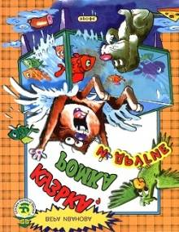
Вера Иванова

Рассказы о приключениях котенка Кузьки / В. Иванова - М. : Дрофа, 2005.- 80с. - (Сказки нашего двора).
Веселые рассказы об удивительных приключения котенка Кузьки в большой и дружной семье, где живут девочка Настя, мальчик Саша, маленькая Маша и попугайчик Ромка...

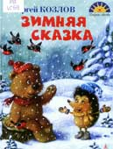
Козлов, С. Зимняя сказка / Сергей Козлов ; ил. Ольга Горохова.

- СПб. : Азбука-классика, 2010. - 128 с. : ил. - (Добрые сказки).

Замечательный сказочник Сергей Козлов - автор смешных и трогательных историй о Ежике и Медвежонке. Эти неразлучные друзья давно перебрались со страниц книжек в кадры мультфильмов, которые знает и любит любой малыш.Скуке нет места в зимнем лесу! Самое время написать письма друзьям, выучить французский язык и достать со дна Незамерзающего ключа волшебный снежный цветок. Удивительные гости приходят к Ежику и Медвежонку по снежным тропинкам: петушиный король и Гусь в сапогах, печальный ворон и вороватая Рысь. Но больше всего нравится друзьям уютно посидеть у теплой печки и помечтать о весне.

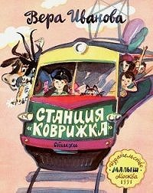
Станция «Коврижка» / В. Иванова. - М. : АСТ : Астрель, 2005. – 65 с.
Едет электричкой девочка с косичкой.
Рядом две соседки - в шляпке и в беретке.
У одной лукошко, из лукошка – кошка
Смотрит на мальчишку, что жует коврижку.
Мимо пролетают станция "Усково",
Станция "Фабричная", Станция "Перово" –
Серенькие здания, серые названия.
Вдруг сказала девочка, теребя косичку:
- До чего же скучная эта электричка!
Вот бы ехать мимо станции "Ватрушка",
От платформы "Свинка" к остановке "Хрюшка"...
Вот уж было смеху-то! И через минуту
Электричка ехала по новому маршруту...

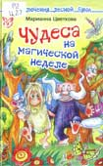
Цветкова, М.А. Чудеса на магической неделе / Марианна Анатольевна Цветкова; худож. О.В. Анциферова. - СПб. : Литера, 2011. - 256 с. : ил. - (Приключения лесной бяки).

Действие сказочной повести развивается в волшебной стране Бякандии. В центре событий - веселая неунывающая бяка Аля, которую окружают буки, задохлики и фефелы, а также уже известные всем Леший и Водяной. Проникнуться атмосферой книги вам помогут колдословарик и карта Бякандии.

Книги для детей юношества

Людмила Матвеева
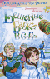
Бешеные бабки в 6 "Б" / Л. Матвеева. - М. : АСТ Астрель, 2009. - 320 с. : ил. - (Лучшие книги для девочек).
Финансовый вопрос давно уже будоражит умы неугомонных школьников из 6 "Б". Заработать деньги им не удалось, и тогда они решили их просто... найти. Точнее - откопать. Ведь не зря пишут в книжках, что клады зарыты буквально повсюду, и главное – раздобыть настоящую карту.

Уроки перемены / Л. Матвеева. - М . : АСТ Астрель, 2008 - 256 с. - (Лучшие книги для девочек).
Уроки и перемены" - это повесть о первой любви, которую все так ждут и с приходом которой, в жизни все становится так непросто. Особенно, когда тебе только исполнилось пятнадцать. Пора взрослеть, пора меняться, пора учиться…

Коварство и любовь в 9 "А" / Л. Матвеева. - М. : АСТ Астрель, 2007. - 256 с. - (Лучшие книги для девочек).
Весь 9 "А" в одну минуту влюбился. Да еще в кого! В учителя. Девчонки пятнадцати лет мгновенно превратились в коварных, скандальных и очень изобретательных юных ведьмочек. У каждой - свой путь к сердцу красавца-физика. К чему все это приведет?...

Елена Матвеева
Загадки любви и привидений / Е. Матвеева. - М. : АСТ Астрель, 2007. - 352 с. - (Лучшие книги для девочек).
Однажды Егора настигло такое безысходное, серое чувство... угла. Наверное, тебе это знакомо: родители надоели своими бытовыми мелочами, даже поговорить с ними нельзя, знакомые и одноклассники - это вообще чужие люди.
И Егор вышел на улицу. Просто так - прогуляться.
Необычные события, произошедшие с ним в этот день, стали началом настоящей дружбы и даже любви, которая изменила его жизнь, избавила от одиночества и согрела сердце добротой и пониманием.

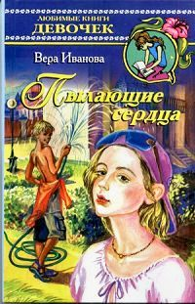
Вера Иванова
Пылающее сердце / В. Иванова. - М. : АСТ Астрель, 2005. - 352 с. : ил. - (Только для девочек).
Она - шестнадцатилетняя дочка "нового русского", преуспевающего бизнесмена. Любит тусовки и дискотеки, учится в художественной школе и мечтает рисовать настоящее граффити. Он, её ровесник, - берется за любую работу, и устраивается к её родителям ухаживать за садом и огородом. Мечтает накопить денег на компьютер и машину .Какие же они разные, Юля и Роман! Но только на первый взгляд…
Потанцуй со мной! / В. Иванова. - М. : Эксмо, 2009. - (Только для девчонок).
Во всем виноваты эти девчонки! Из-за них Димон поссорился с друзьями и завалил годовую контрольную! Из-за них проиграл соревнования по брейк-дансу - в решающий момент танцора отвлек звонок мамы, которая просила встретить дочерей ее давней подруги. Парень послушался, и теперь противные девицы гостят в его квартире, сбивают с толку друзей и всячески осложняют без того непростую жизнь... Так думал Димон, пока не увидел Тину, сестру Лайки и Арфы. Он готов ради нее на любые подвиги, но совершенные ошибки не всегда просто исправить.

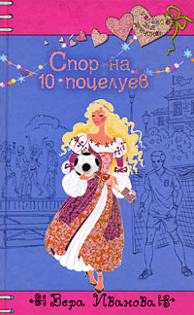
Спор на 10 поцелуев : повесть / В. Иванова. - М. : Эксмо, 2008. - 160с. : ил. - (Только для девчонок).
Петя Зуев — лучший парень на свете. Красавец, спортсмен, он нравится всем девчонкам без исключения и уже устал от своей бешеной популярности... Как же покорить его сердце? Марина решила воспользоваться «запрещенным приемом» — и обратилась за помощью к Паше Хорошу, близкому Петиному другу. Вдвоем они составили настоящий заговор, и теперь Петя просто обязан обратить на Марину внимание.
Их план был обречен на успех, но вдруг... в игру вмешалась другая девчонка!

Как склеить разбитое сердце : повесть / В. Иванова. - М. : Эксмо, 2008. - 160с. : ил. - (Только для девчонок).
Что ни делается — все к лучшему? Когда Карину и Марину одновременно бросили их молодые люди, подруги так не считали. Им казалось — жизнь кончена! Сердца разбиты, и вместо клевой поездки в Питер, куда они собирались еще вчетвером, придется сидеть дома и страдать... Хотя кто сказал, что сидеть дома — обязательно?! Пусть бывшие парни кусают локти, а Каринка с Маринкой отправятся в Питер сами. Если бы девчонки только догадывались, какие приключения ждут их в дороге...

Валентинка с секретом : повесть / В. Иванова. - М. : Эксмо, 2009. - 192с. : ил. - (Только для девчонок).
Ты — фея!» Странный текст для валентинки? Невзрачная троечница Настя, получившая это послание в День всех влюбленных, подумала точно так же. Тем более история с запиской получила неожиданное продолжение: с Настей и вправду начали происходить чудеса. Например, на нее обратил внимание Никита, она решила самую сложную задачу на интеллектуальном марафоне и вылечилась от простуды... с помощью волшебного зелья. Теперь ей просто необходимо найти таинственного поклонника, написавшего анонимку, и задать ему несколько вопросов

Тамара Крюкова
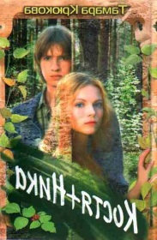
Костя + Ника / Т. Крюкова. - М. : АСТ Астрель, 2005. – 222 с. - (Любимые книги девочек).
«Костя + Ника» — это история о настоящей любви, которая приходит независимо от возраста и побеждает все. Даже, казалось бы, невозможное — коварство, ложь, откровенную вражду и тайные интриги, с которыми приходится столкнуться главным героям…

Школьникам о школьниках

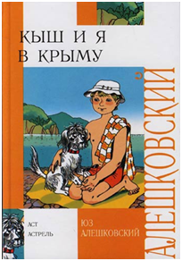
Алешковский, Ю. Кыш и я в Крыму [Текст]: повесть /Юз Алешковский.- М.: АСТ, 2008.- 288 с.- (Внеклассное чтение)
Эта повесть — продолжение книги «Кыш, два портфеля и целая неделя». На этот раз читатели встретятся с Алешей Сероглазовым и его псом Кышем на отдыхе в Крыму. И там произойдут такие интересные события!..

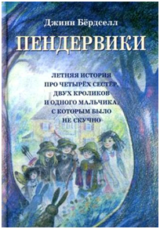
Бердселл, Д. Пендервики [Текст]: летняя история про четырех сестер, двух кроликов и одного мальчика, с которым было не скучно /Д. Бердселл.- М.:Розовый Жираф, 2011.- 296 с.

Книга переведена на восемнадцать языков. В 2005 году книга Джинн Бердселл получила премию Национального книжного фонда — ассоциации издателей, писателей и критиков США. Многие родители мечтают найти книжку, которая напоминала бы книги их детства и которой зачитывались бы современные дети... Поиск окончен! Эта книжка перед вами. Дача с верандой, кролики и собаки, дружба навек и романтические письма — все то, из чего складывается пропахшее солнцем и травой, вольное, незабываемое лето. Мы проведем его с четырьмя сестрами, псом по кличке Пес и их новыми друзьями.
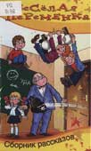
Веселая переменка: сборник смешных рассказов / худож. Ю. Якунин. - М.: Аквилегия-М, 2010. - 224 с. - (Школьные прикольные истории).
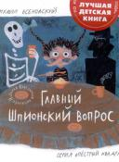
В сборник смешных рассказов «Веселая переменка» вошли произведения маститых и молодых российских писателей о современных мальчишках и девчонках, их озорных проделках в школе и дома. Среди авторов сборника Тамара Крюкова, Марина Дружинина, Валентин Постников, Анна Кичайкина, Марк Шварц, сценаристы киножурнала «Ералаш» Илья Ильин, Сергей Степанов и др.
Есеновский, М. Ю. Главный шпионский вопрос/ Ил. Н.Ю. Корсунской.- М.: Эгмонт Россия Лтд.,2010.- 64 с.: ил.- (Пёстрый квадрат)
Жил-был на свете очень храбрый мальчик, по имени Юра. Он практически ничего не боялся, кроме: темных комнат, сохнущего белья на кухне, дедушкиного портрета на стене, стенного шкафа, дырки для слива в ванне, входной двери и даже просто спать на кровати.
Благодаря этой книге, можно узнать, как легко избавиться от своих страхов.
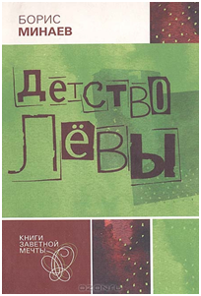
Минаев, Б. Д. Детство Лёвы [Текст]: повесть в рассказах / Б. Д. Минаев. — М.: Заветная мечта, 2008. – 320 с.
Собрание удивительно лиричных и психологически точных рассказов о детстве. Эти истории живут вне времени, но при этом очень хорошо передают особый ностальгический дух Москвы шестидесятых годов прошлого столетия.
Автор повести Борис Минаев — лауреат Большой премии сезона 2005-2006 гг. Национальной детской литературной премии «Заветная мечта».

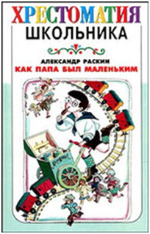
Раскин, А. Б. Как папа был маленьким [Текст]:
рассказы / А. Б. Раскин. - М.: Астрель: АСТ, 2008. -
175 с. - (Хрестоматия школьника)
Это книжка без начала и конца. Просто тридцать два малюсеньких рассказика, которые даже называются почти одинаково: «Как папа укусил профессора», «Как папа останавливал трамвай», «Как папа говорил правду»… Можно читать от начала до конца, или — на выбор или все подряд… В любом случае, вам будет ласково, смешно, умно и вообще счастливо. Вряд ли найдется родитель, который, дочитав тридцать второй рассказ, не продолжит почти нечаянно: «А вот когда я был ещё маленьким…».

Опасный возраст

Гвардия тревоги : повесть / Е. Мурашова. – М. : Самокат, 2008. – 368 с. – (Серия «Встречное движение»).
Попав в 8 "А" из других школ, Тая, Дима и Тимка оказываются "в стороне" от одноклассников, словно объединенных некой общей таинственной целью. В новом классе нет "дедовщины", никого не травят, ни на ком не "ездят". Откуда же у новичков странное чувство обособленности, изолированности, порой переходящее в панику?! Не устояв перед искушением раскрыть тайну одноклассников, герои повести окажутся на пути понимания сложных механизмов в себе и в других. И перед каждым из них встанет необходимость сделать выбор.

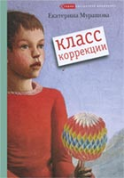
Екатерина Мурашова

Класс коррекции : повесть / Е. Мурашова. – 3-е изд. – М. : Самокат, 2008. – 192 с. – (Встречное движение).
В 7 «Е» пришёл новый ученик Юра Мальков. Мальчик болен, он может передвигаться в инвалидной коляске или на специальных костылях. Но ещё он обладает способностью перемещаться в параллельный мир. Туда, где исполняются желания, и где он может ходить, бегать, прыгать, как здоровый человек, и куда, в конце концов, он уходит насовсем. Эта повесть в 2006 году удостоена Национальной детской литературной премии «Заветная мечта», в номинации «Трудный разговор».

Фэнтези

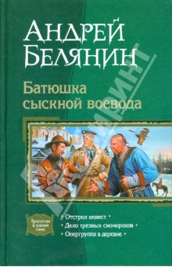
Белянин Андрей
Батюшка сыскной воевода / А. Белянин. - М . : Альфа-книга, 2009. – 799 с. - (Отечественная фэнтези).
Недолгим был отдых лукошкинской опергруппы… То гражданин Бессмертный Кощей Кирдыкбабаевич умудряется бежать с каторги, вновь лелеет свои черные планы. То царь-государь решил жениться, а его иноземные невесты мрут как мухи. То заезжие циркачи раздают детишкам карамельные шарики с наркотическим веществом внутри. Да в придачу сам Горох уходит "служить" рядовым стрельцом в милицию, а бояре поднимают бунт. Ни минуты покоя работникам правопорядка! Даже на законном отдыхе, в тихой, сонной Подберезовке, пробуждается Злая Сила, грозящая поглотить весь мир, но…
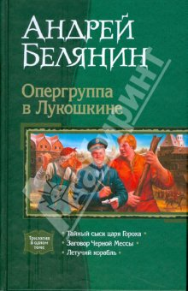
Опергруппа в Лукошкине; Тайный сыск царя Гороха; Заговор Черной Мессы; Летучий корабль / А. Белянин. – М. : Альфа-книга, 2008. – 639 с. - (Отечественная фэнтези).
Яркие будни сотрудников 1-го милицейского управления г. Лукошкино ежедневно разнообразят всякого рода чернокнижники, бояре-ворюги, Кощей Бессмертный.. На пути сказочных безобразий неприступной стеной встают младший лейтенант милиции Никита Иванович Ивашов, рядовой Митька и эксперт-криминалист Баба-яга. В Лукошкино - стольный град царя гороха - бывший участковый Н.И.Ивашов попал по разнарядке неведомых сил из Москвы и вот уже в который раз успешно распутывает сложные дела, изгоняет супостатов, обхитряет хитрецов.

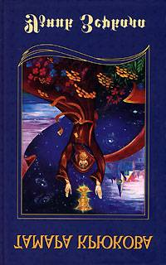
Тамара Крюкова
Узник Зеркала / Т. Крюкова. –М. : Аквилегия-М, 2005. – 368 с. - (Семейное чтение).
Там, за гладкой поверхностью магического зеркала, живут люди-отражения. В том мире все призрачно и ничто не реально, кроме опасностей, подстерегающих каждого, кто рискнет переступить черту. В пятнадцать лет жизнь кажется бесконечной, пока ты не открыл для себя страшную истину: треснутое, старое зеркало в забытом чулане - это не безделица для балаганных фокусов. Это Зеркало Судеб, из-за которого может не быть возврата

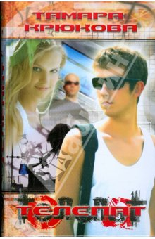
Телепат / Т. Крюкова - М . : Аквилегия-М, 2008. – 544 с.
Волею случая в руки шестнадцатилетнего Олега попадает компьютерная программа, благодаря которой он обретает уникальные способности предвидеть будущее и читать чужие мысли. Казалось бы, подобный дар открывает большие перспективы, но реальность оказывается далеко не столь радужной. За Олегом начинает охоту владелец таинственной программы, но еще больше парня страшат странные метаморфозы, которые происходят с его сознанием.
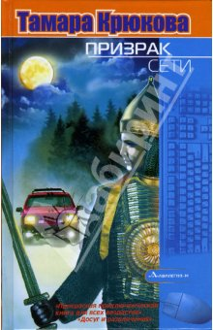
Призрак сети / Т. Крюкова. - М. : Аквилегия-М, 2007. - 400 с.
Вы верите в переселение душ? А в путешествие во времени? Не шутите с аномальными явлениями. Это может быть небезопасно. Никто не подозревал, что призрак, случайно снятый на цифровую камеру, однажды вырвется в Интернет и станет пленником электронной сети.

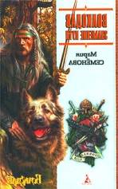
Мария Семенова

Волкодав. Знамение пути / М. Семенова. - М. : Азбука-классика, 2007. – 416 с. - (Правила боя).
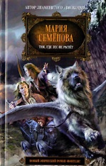
Роман "Волкодав", впервые напечатанный в 1995 году, не только завоевал любовь миллионов читателей.Вслед за первой книгой были опубликованы "Волкодав. Право на поединок" и "Волкодав. Истовик-камень". "Волкодав. Знамение пути" продолжает историю последнего воина из рода Серого Пса. Все чаще Волкодав будет терзаться вопросом о своем земном предназначении. Ради какого свершения судьба хранила его во тьме подземных рудников, выводила живым из смертельных поединков, оберегала в ледяной пустыне и среди языков беспощадного пламени? Лишь в назначенный срок предначертанное откроется ему… Но прежде Волкодава ждет смертельный поединок с кровным врагом, отважным и достойным воином, человеком, которого в другой жизни он предпочел бы считать другом. С сыном Людоеда - прославленным кунсом Винитаром.

Там, где лес не растет / М. Семенова. - М. : Эксмо, 2007. - 480 с. – (Боевая магия).
Главный герой романа — Коренга, он калека. На него наложено родовое проклятие — у Коренги не ходят ноги. Чтобы избавится от векового проклятья, Коренга отправляется в путешествие на тележке, построенным его отцом-умельцем. В пути его сопровождает огромный волкодав Торан. Много приключений испытаний довелось им пережить в пути...

Бусый волк / М. Семенова. – М. : АСТ, 2007. - 352 с.

Одиннадцать весен прошло с тех пор, как принес один из крылатых псов-симуранов в селение веннов на реке Светыни малого ребенка. Одиннадцать лет живет приемыш в роду Белок, прозвавших его за темные, невиданные среди русых соплеменников волосы Бусым. И все сильнее, все ярче проявляется в мальчике дар ясновидения и умения читать мысли - дар, который однажды либо погубит его, либо прославит. Кто он?

Детский детектив

Екатерина Вильмонт

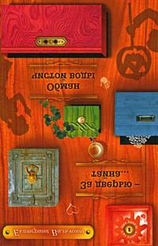
За дверью - тайна... Обман чистой воды / Е. Вильмонт. - М. : Эксмо, 2008. - 352 с.- (Большая книга детективов).

За дверью - тайна..." Странные дела творятся в этом доме. Сплошные тайны и загадки! Кто жил в пустующей квартире тети Люси - подруги Гошиной мамы? Где ее соседка, вместо которой почему-то поселилась подозрительная парочка? Куда эти двое дели старушку? Гошку и его друзей ждет непростое расследование, тем более на пятки ребятам наступают неожиданные конкуренты - частные детективы...

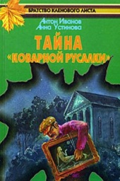
"Обман чистой воды" Все началось с вранья. Сначала девчонка попросила Гошку и Леху помочь в расследовании ограбления ее квартиры. А потом оказалось, что зовут ее не Ира, а Надя, и от их помощи она отказывается. И только ребята собрались вывести эту врунишку на чистую воду, как вдруг Надя... исчезла непонятно куда. Гошка с Лехой начинают поиски: вдруг на этот раз она действительно попала в беду?!

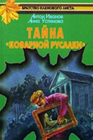
Анна Устинова, Антон Иванов

Тайна коварной русалки / А. Устинова, А. Иванов. - М. : Махаон, 2007.- 256 с. - (Детективное агентство).

Кто залез среди ночи в библиотеку поселка Красные горы? Зачем неизвестному понадобилась старая картина, которая уже пятьдесят лет висела у всех на виду? Почему в ночь ограбления на Борском пруду едва не утопили человека? И как обломки рамы от украденной картины оказались на берегу? Только ответив на эти и другие каверзные вопросы, члены тайного Братства кленового листа смогут довести до конца новое расследование

Загадка бордового портфеля. Загадка сапфирового креста / А. Устинова, А. Иванов. - М. : Эксмо, 2009. -.352 с.- (Большая книга детективов А. Иванова и А. Устиновой).

"Загадка бордового портфеля". Команда отчаянных находит в подъезде дома мужчину без сознания, усыпанного долларовыми купюрами, с растерзанным портфелем рядом. Пострадавший, который оказался соседом одного из ребят, наотрез отказался вызывать милицию или "Скорую помощь". Все это кажется подозрительным, и друзья принимаются за расследование...

"Загадка сапфирового креста". Кажется, на этот раз Команде отчаянных предстоит выручить из беды свою классную руководительницу. Ее обокрала и, вроде бы, загипнотизировала какая-то таинственная женщина с сапфировым крестом на груди. Марго, бросив магические камушки, заявила, что на учительницу навели порчу. Но ребята не боятся сверхъестественных опасностей, они хотят понять, что же случилось на самом деле...

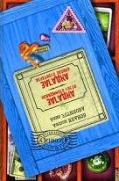
Загадка невидимого гостя. Загадка вечернего звонка / А. Устинова, А. Иванов. – М. : Эксмо, 2009. - 352 с.- (Большая книга детективов А. Иванова и А. Устиновой).

«Загадка невидимого гостя». Некоторым просто везет на приключения! Иван и Марго обнаружили, что дверь соседей Марго Смирновых почему-то открыта. Ребята зашли внутрь, чтобы выяснить, в чем дело. И тут кто-то запер квартиру снаружи! Друзья выбрались через балкон, раздобыли ключи и снова обследовали таинственное место. Марго подумала, что залезть в квартиру мог бывший жилец соседей. И ребята установили за ним слежку...

"Загадка вечернего звонка". Однажды Варя услышала телефонный разговор своей сестры Настасьи с каким-то грубым типом. Но понять ничего не успела: сестра убежала звонить на улицу. Марго, погадав на старинных камушках, утверждает, что Насте грозит опасность. И тут из квартиры сестер пропадают бабушкины драгоценности, а затем и сама Настасья... Похоже, Команде отчаянных предстоит новое расследование.

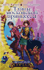
Тайны московской принцессы /А. Устинова, А. Иванов. - М. : Эксмо, 2009. - 320 с. - (Волшебный портал).

Представь: твоя сверстница, обыкновенная девчонка, на самом деле - принцесса из параллельного мира. И только тебе под силу помочь ей распутать смертельно опасный клубок тайн и загадок... Представь: скоро ты станешь мечтать о скучной жизни без приключений! Но единственным способом вернуться домой будет прыжок в Колодец Забвения... Трудно представить?! Тогда открой эту книгу...

Тайны московской принцессы /А. Устинова, А. Иванов. - М. : Эксмо, 2009. - 320 с. - (Волшебный портал).

Представь: твоя сверстница, обыкновенная девчонка, на самом деле - принцесса из параллельного мира. И только тебе под силу помочь ей распутать смертельно опасный клубок тайн и загадок... Представь: скоро ты станешь мечтать о скучной жизни без приключений! Но единственным способом вернуться домой будет прыжок в Колодец Забвения... Трудно представить?! Тогда открой эту книгу...

Книги Национальной детской литературной премии

«Заветная мечта»

Фред Адра
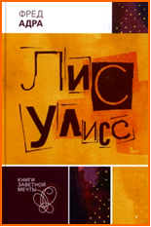
Лис Улисс: роман / Ф. Адра.- М. : Заветная мечта, 2008. – 400 с.
Лисенок Берта в знак протеста против родительской черствости убежала из дома и в лесу встретилась с симпатичным молодым лисом, старше ее самой всего на несколько лет. Лис Улисс кого-то искал и очень обрадовался, т.к. сегодня была Ночь Несчастных. Он пригласил лису Берту, пингвина Евгения и кота Константина к себе в жилище. Лис Улисс, философ и джентльмен, во исполнение некоего пророчества, собрал компанию неудачников, которые следуя за своим предводителем, превращаются в смелых, благородных и самоотверженных спасителей мира.

Илья Боровиков
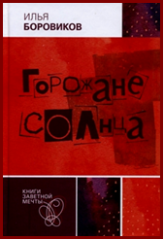
Горожане солнца : роман / И. Боровиков. – М. : Заветная мечта, 2008. – 363 с.
Где-то в недрах московского метро спрятаны часы, поработившие людей, заставившие их забыть об истинных ценностях. Эти часы сделали людей рабами времени, спасти несчастных могут лишь волшебные елочные игрушки и девочка Мицель, воспитанная снеговиками.

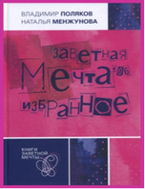
Заветная мечта’ 2006 : избранное. – М. : Заветная мечта, 2008. – 272 с.
Повесть Владимира Полякова «Олух царя небесного» о детстве мальчика Миши, у которого не все ладится с математикой, да еще мама решила, что он будет учится играть на аккордеоне. Но учение музыки продвигалось туго, да и слушок был плохой… Отец не одобрял занятий музыкой и ругал за двойки «Лодырь! Паразит! Олух царя небесного». Последнее словосочетание было совсем непонятным и поэтому особенно обидным. А, потом появилось и желание, и слушок, и игра на аккордеоне стала получаться, благодаря учителю Константину Васильевичу… .
В рассказе «Круговорот» Мишка Желудков уже отдыхает летом на море и с ним происходят невероятные приключения,
В «Формуле времени» герои попадают в непростую историю, когда нужно постоять за себя, за друга, а ты не научился драться… Герой повести добрый, отзывчивый друг, готовый прийти на помощь в трудную минуту.
Повесть Натальи Менжуновой «Лошкаревка – интернэшенл и ее обитатели» рассказывает о том, как австралийский зоопарк выехал на гастроли, но, выходя из самолета, в суете сбежали из клеток Кенгуру и Страус, которые попадают в маленькое село Лошкаревку. Здесь сначала баба Маня принимает их за приведения, а дед Авоська сначала идет на разведку, а потом хочет словить их и вернуть в зоопарк. Но обитатели лесной поляны – бобренок, галка, лисенок очень подружились с Кенгуру и Страусом…

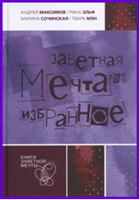
Заветная мечта’ 2007 : избранное. – М. : Заветная мечта, 2008. – 272 с.
Повесть «Не стреляйте в сочинителя историй» – совершенно правдивая легенда о жизни и приключениях обитателей дома Туситалы, построенного знаменитым писателем Робертом Стивенсоном и его женой Фенни Осборн на острове Самоа.
Рассказы Марины Сочинской «Школьная жизнь..» из жизни остроумного и находчивого шестиклассника Леньки Арбатова, можно счесть пародией и очернительством, но уж больно похожим на правду очернительством. В общем, показать картину современной школы автору удалось. Причем сделала она это легко и с юмором.
Рассказ Тварка Мэн «Козел» о том, как подростки заставили облеченного властью хама – инспектора ГАИ извинится перед оскорбленным им человеком.
Маленькая повесть Рины Эльф «Синий дождь» - об одном дне из жизни девочки. Саша – почти такая же, как все дети, также любит нежиться под одеялом, играть, гулять. Есть у нее верный старший друг, тоже Саша, сосед и мамин одноклассник. А дети с Сашей не дружат, побаиваются: девочка- немая, совсем немая, ни звука не говорит. Поэтому ей предстоит проститься с родным домом, и отправиться на лечение в интернат для немых и глухонемых детей.

Сабитова Д.
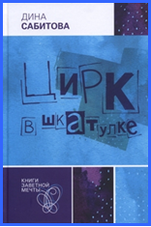
Цирк в шкатулке / Д. Сабитова – М.: Заветная мечта, 2008. – 245с.
История мальчика Марика вполне реалистична: он убежал из приюта, чтобы осуществить заветную мечту – связать свою судьбу, свою жизнь с цирком. Кто бы мог подумать, что странная женщина-кдоун Эва и Марик спасут от разорения цирк «Карусели», найдут пропавшую принцессу, а всем прочим героям этой сказочной повести помогут обрести то, к чему они больше всего в жизни стремятся.
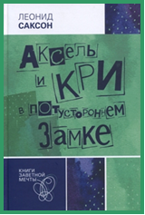
Леонид Саксон
Аксель и Кри в потустороннем замке / Л. Саксон. – М. : Заветная мечта, 2008. – 368 с.
11-летняя Аксель отправляется на поиски 8-летней сестренки Кри, похищенной среди белого дня из мюнхенского парка гигантским призрачным псом. Воссоединившись в безлюдном уголке Альп, дети пытаются возвратится домой. Им это удается не скоро: сначала герои встретятся со многими необъяснимыми явлениями, подружатся со своими похитителями, столкнутся с миром духов и спасут человечество от тотального уничтожения.

Интернет-ресурсы для детского чтения
http://www.dedushka.net/ Детская сетевая библиотека - детская литература online Детский Рунет. • Сайты для родителей
http://lib.ru/TALES/ Детская литература Детская сетевая библиотека Леонида Именитова.
http://www.kostyor.ru/ Журнал «Костер»
http://www.kinderbooks.ru/ Детская литература
http://wet.by.ru/kds / Детская литература. Тексты повестей известных отечественных и зарубежных писателей.
http://lib.web-malina.com/viewgenre.php?gid=4&start=0 Самые интересные книги. Детская литература
http://www.murzilka.org/ журнал «Мурзилка»
WWW/cofe.ru/read-ka Сказочный альманах «Почитай-ка»,
www.solnysko.ee/index.html Детский портал «Солнышко»

